

**Новгородская область**

**АДМИНИСТРАЦИЯ БОРОВИЧСКОГО МУНИЦИПАЛЬНОГО РАЙОНА**

ПОСТАНОВЛЕНИЕ

|  |  |  |
| --- | --- | --- |
| **29.01.2025** | № | **281** |

г.Боровичи

**О проведении публичных слушаний**

В соответствии с Градостроительным кодексом Российской Федерации, Положением о порядке организации и проведения публичных слушаний или общественных обсуждений по вопросам градостроительной деятельности на территории сельских поселений, входящих в состав территорий Боровичского муниципального района, утверждённым решением Думы муниципального района от 30.08.2018 № 212, с учетом заключения комиссии по землепользованию и застройке Боровичского муниципального района   
от 23.01.2025 № 6, на основании Устава Боровичского муниципального района Администрация Боровичского муниципального района **ПОСТАНОВЛЯЕТ:**

1. Вынести на публичные слушания вопрос по предоставлению разрешения на отклонение от предельных параметров разрешенного строительства, реконструкции объектов капитального строительства в отношении реконструируемого индивидуального жилого дома на земельном участке с кадастровым номером 53:02:0130903:55, в территориальной   
зоне Ж.1 (зона индивидуальной жилой застройки), площадью 1730 кв.метров, расположенного по адресу: Новгородская обл., р-н Боровичский, с/п Железковское, д.Пирусс, д.55, в части отступа от северной границы земельного участка 1,4 метра в соответствии с Приложением к настоящему постановлению.

2. Назначить организатором публичных слушаний Администрацию Боровичского муниципального района в лице отдела архитектуры и градостроительства комитета архитектуры и имущественных отношений Администрации муниципального района (адрес нахождения организатора: Новгородская обл., г.Боровичи, ул.Коммунарная, д.48, каб. № 44; номер телефона: 8(81664) 9-12-24; адрес электронной почты – [arch@boradmin.ru](mailto:arch@boradmin.ru); контактное лицо – Иманкулова О.В., главный специалист отдела архитектуры и градостроительства комитета архитектуры и имущественных отношений Администрации муниципального района.

рм

2

3. Установить срок проведения публичных слушаний с 6 февраля   
по 21 февраля 2025 года.

4. Назначить собрание участников публичных слушаний по рассматриваемому вопросу на 21 февраля 2025 года в 17.00 в здании Администрации Железковского сельского поселения по адресу: Новгородская обл., Боровичский район, д.Железково, д.16.

5. В период проведения публичных слушаний с материалами, подлежащими рассмотрению на публичных слушаниях, можно ознакомиться на официальном сайте Администрации Боровичского муниципального района https://boradmin.gosuslugi.ru/ в разделе «Архитектура и градостроительство – публичные слушания» или в рабочие дни с 14.00 до 17.30 в отделе архитектуры и градостроительства комитета архитектуры и имущественных отношений Администрации муниципального района по адресу: Новгородская обл., г.Боровичи, ул.Коммунарная, д.48, кабинеты №№ 42, 44.

6. Утвердить прилагаемый Порядок внесения участниками публичных слушаний предложений и замечаний, касающихся вопросов, подлежащих рассмотрению на публичных слушаниях.

7. Опубликовать постановление в приложении к газете «Красная   
искра» – «Официальный вестник», извещение о проведении публичных слушаний – в газете «Красная искра».

8. Разместить постановление и извещение о проведении публичных слушаний на официальных сайтах Администрации Боровичского муниципального района, Администрации Железковского сельского поселения.

**Глава муниципального района А.Н. Герасимов**

Приложение

к постановлению Администрации

муниципального района

от 29.01.2025 № 281

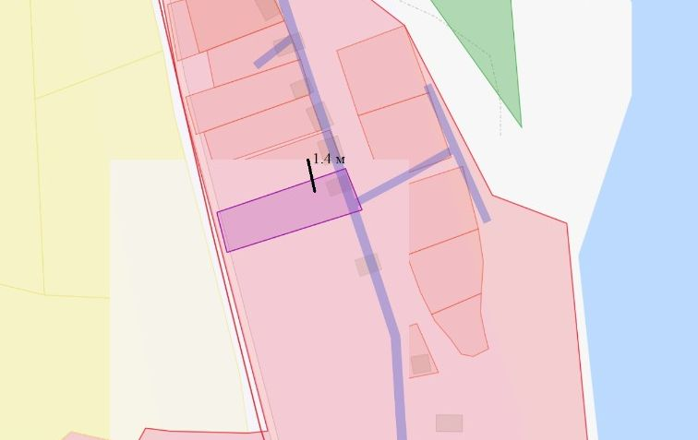

УТВЕРЖДЕН

постановлением Администрации муниципального района   
от 29.01.2025 № 281

**ПОРЯДОК**

внесения участниками публичных слушаний предложений и замечаний, касающихся вопросов, подлежащих рассмотрению на публичных слушаниях

1. С момента опубликования постановления Администрации муниципального района о проведении публичных слушаний в течение всего срока проведения публичных слушаний заинтересованные лица вправе направлять в комиссию по землепользованию и застройке Боровичского муниципального района (далее Комиссия) предложения и замечания, касающиеся вопроса, подлежащего рассмотрению на публичных слушаниях.

1.1. Срок внесения предложений по 21 февраля 2025 года до 17.00 включительно.

2. Предложения могут быть направлены:

в письменной форме по почте или лично непосредственно в Комиссию (с пометкой «В комиссию по землепользованию и застройке Боровичского муниципального района») по адресу: 174411, Новгородская обл., г.Боровичи, ул.Коммунарная, д.48, каб. 42, 44 отдел архитектуры и градостроительства комитета архитектуры и имущественных отношений Администрации муниципального района;

в устной форме по телефонам: 8(81664) 9-12-24, 9-12-54;

в форме электронного документа на адрес электронной почты - [arch@boradmin.ru](mailto:arch@boradmin.ru).

2.1. Участники публичных слушаний в целях идентификации представляют сведения о себе (фамилию, имя, отчество (при наличии), дату рождения, адрес места жительства (регистрации) - для физических лиц; наименование, основной государственный регистрационный номер, место нахождения и адрес - для юридических лиц) с приложением документов, подтверждающих такие сведения. Участники публичных слушаний, являющиеся правообладателями соответствующих земельных участков и (или) расположенных на них объектов капитального строительства и (или) помещений, являющихся частью указанных объектов капитального строительства, также представляют сведения соответственно о таких земельных участках, объектах капитального строительства, помещениях, являющихся частью указанных объектов капитального строительства, из Единого государственного реестра недвижимости и иные документы,

2

устанавливающие или удостоверяющие их права на такие земельные участки, объекты капитального строительства, помещения, являющиеся частью указанных объектов капитального строительства.

2.2. Предложения и замечания должны быть логично изложены в письменном виде (напечатаны либо написаны разборчивым почерком) за подписью лица, их изложившего, с указанием его полных фамилии, имени, отчества, адреса места регистрации и даты подготовки предложений и замечаний.

2.3. Обработка персональных данных участников публичных слушаний осуществляется с учетом требований, установленных Федеральным [законом](consultantplus://offline/ref=B564D1E50085FA63289389C374663874CCAB5B008A0E1AE1228F3CCF88h1E2G) от 27 июля 2006 года № 152-ФЗ «О персональных данных».

3. Внесенные предложения и замечания не рассматриваются в случае:

поступления в Комиссию неразборчиво написанных, неподписанных предложений, а также предложений, не имеющих отношения к теме публичных слушаний;

выявления факта представления участником публичных слушаний недостоверных сведений;

поступления предложений и замечаний в Комиссию после срока проведения публичных слушаний по данному вопросу.

4. Предложения могут содержать любые материалы (как на бумажных, так и электронных носителях). Направленные материалы возврату не подлежат.

____________________